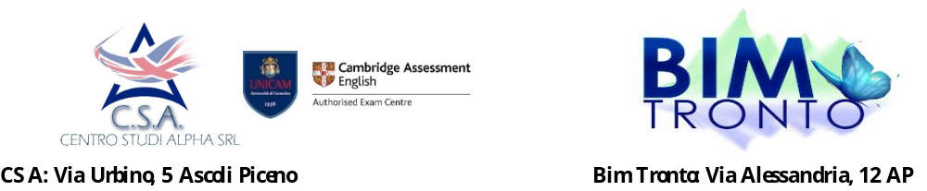

14° OLIMPIADE DELLA LINGUA INGLESE

Progetto

“QUATTORDICESIMA EDIZIONE DELLE OLIMPIADI DELL’INGLESE”

anno scolastico 2026/2027

Modulo di Iscrizione
Da inviare entro il 30 SETTEMBRE 2026 tramite p.e.c. all’ indirizzo info@pec.bimtronto-ap.it

(compilare in stampatello se scritto con penna)

Generalità dell'istituto partecipante

Istituto Scolastico …………………………………………………………………………………………………………………………………………
Comune……………………………………………………………………………………….Provincia…………………………………….
Via ………………………………………………………………………………………………………………………..…………. N° ……….
Tel.……………………………………………………e-mail: ……………………………………………….……………………………….

Docente/i referente del progetto (indicare uno/due docenti)

Cognome:.…………………………………….…........................ Nome:………................................…..…………………………

Mail:.............................................................................Telefono: ...................................................................

Cognome……………………………………..…………………………...Nome ……………………………….…………………………………..

Mail:..............................................................................Telefono: ..................................................................

Letto il bando i sottoscritti dichiarano:

a) di aderire al Progetto denominato “QUATTORDICESIMA EDIZIONE OLIMPIADI DELL’INGLESE” emanato il 15/09/2026 dal Consorzio Bim Tronto di Ascoli Piceno;

b) di essere a conoscenza che con la presente adesione si accetta integralmente il Progetto, del quale è stata presa visione.

Data …………………………… Firma del Docente referente ………..……………………………………………………………..

Data …………………………… Firma del Dirigente Scolastico …………….……………………………………………………….

Informativa ai sensi dell’art.13 del D.Lgs.n.196/03

“Codice in materia di protezione dei dati personali”
Ai sensi di quanto disposto dall’Art.13 del D.Lgs. n. 196/03 (“Codice in materia di protezione dei dati personali”), che prevede la tutela della persona e di altri soggetti rispetto al trattamento dei dati personali, informiamo che i dati personali comunicato al Bim Tronto e CSA saranno acquisiti e trattati secondo principi di correttezza, liceità e trasparenza e di tutela della riservatezza e dei diritti.
I dati forniti saranno acquisiti e conservati negli archivi del Bim Tronto e CSA ed utilizzati per le seguenti finalità: procedure di partecipazione progetto “TREDICESIMA EDIZIONE OLIMPIADI DELL’INGLESE”;
Il conferimento dei dati è facoltativo e l’eventuale rifiuto di fornire tali dati potrebbe comportare l’impossibilità di accesso al concorso.
I suddetti dati personali saranno trattati con strumenti cartacei nonché con modalità e strumenti informatici.
Nel rispetto della vigente normativa sulla privacy, assicuriamo che tali dati saranno trattati, ai fini sopra indicati, esclusivamente da personale “incaricato”.
Tutti i dati raccolti ed elaborati potranno altresì essere comunicati ai dipendenti del Bim Tronto e CSA nonché a soggetti terzi, sempre nell’ambito delle attività connesse con l’attività didattico educativa nel rispetto della legislazione vigente.
L’interessato ha diritto di ottenere la conferma dell’esistenza o meno dei dati personali che lo riguardano, anche se non ancora registrati, e la loro comunicazione in forma intellegibile.
È facoltà dell’interessato esercitare tutti i diritti previsti dall’art.7 del D.Lgs.n. 196/03.
Con riferimento alla legge sopra citata, comunichiamo che “Titolare del trattamento” è Bim Tronto, con sede in Via Alessandria n.12 - Ascoli Piceno - Telefono: 0736/43804, nella persona del Presidente pro tempore.

